Njësia mësimore nga lënda e arsimit figurativë
Data -30.03-03.04.2020 | Shkolla – Fillore LIRIA | Klasa : IX-1,IX-2, IX-3,IX-4

Lëmija arsimore | Skulpturë
Njësija mësimore | ///
Tema | Analizë estetike të skulpturave
Motivi | ///
Materiali dhe mjetet | Fotografi nga internet
Qëllimet e ores
Qëllimi është që ju duke shikuar skulptura nga argjili dhe material tjera, asembllazh etj, te analizoni veprat artistike.Qëllimi është të mësoheni të bëni krahasime, të vlersoni punime artistike, të përkujtoheni qka keni punuar në praktikë dhe të mund ti dalloni dhe gjeni elementet figurative në veprat artistike.

Mjetet që mund ti perdorni për tu ndihmuar | Libri i arsimit figurativë për klasën e 9 dhe internet
Struktura e orës ose e punës

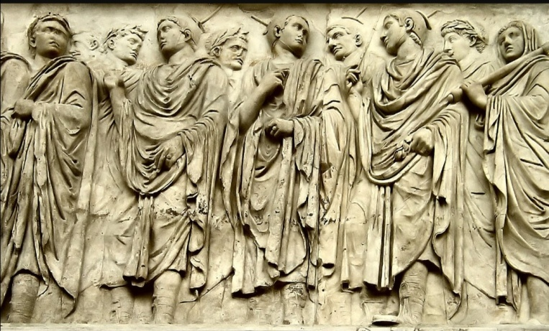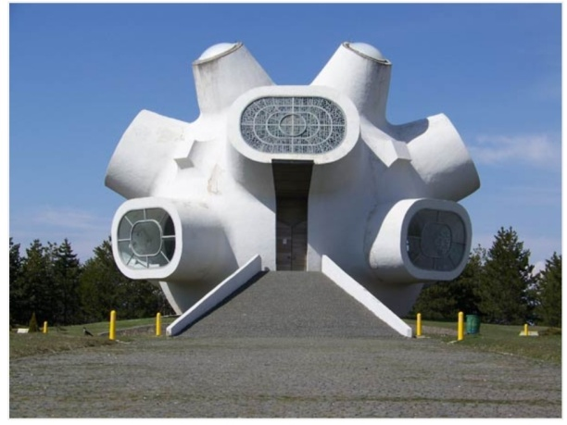
Arti Romak Përmendorja MAKEDONIUM-Krushevë
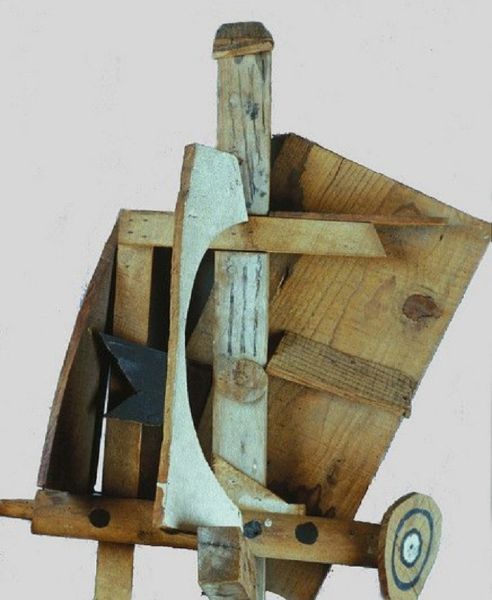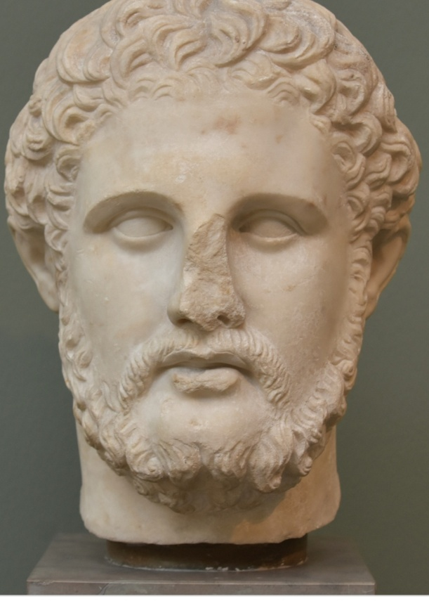
Pabllo Pikaso Filip i II

*PJESA JUAJ – Shikoni fotografit e dërguara , analizoni dhe përgjigjuni në fletë pyetjeve të parashtruara
1.Cilat elemente figurative I dallon në artin romak?
2.Në cilën veper kemi proporcion në arhitekturë ?
3. Çka ka krijuar Pablo Pikaso në veprën e tij, qfarë motive ka shprehur në vepren e tij?
4.Mëso diçka më tepër për artin romak dhe shëno ?
5. A është shprehur ritmi në përmendorën Makedonium?
6. Në veprën Filipi I II portreti I tij a është paraqitur anfas, gjysëm anfas ose në profil?

Arsimtare :
Zylejha Zuberi Ali
Të gjitha punimet që I punoni I ruani I fotografoni pasi që te njejtat në fund të vitit shkollor do të kërkoj të mi dorzoni në e mail adresën time dhe sipas tyre të ju notoj.
Suksese…

